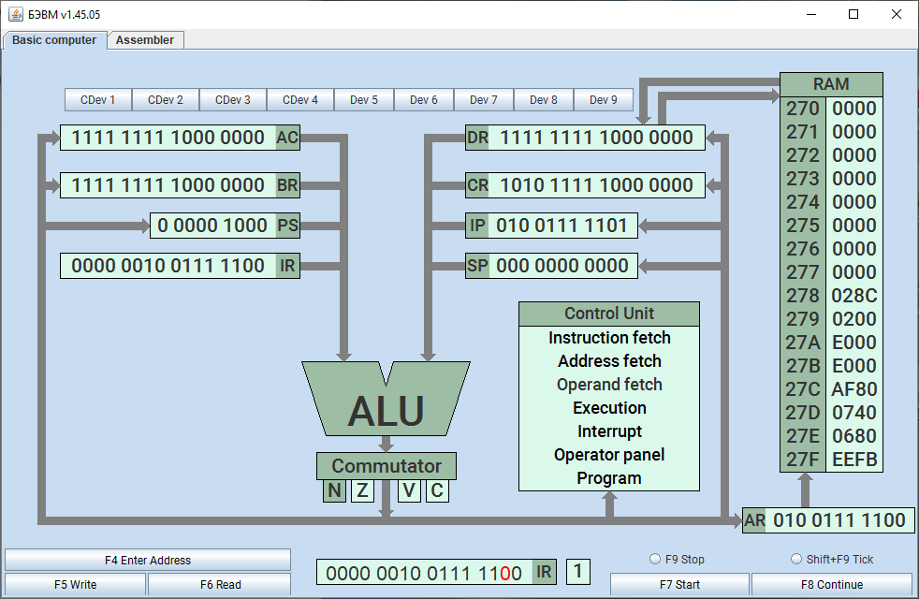

Ff80

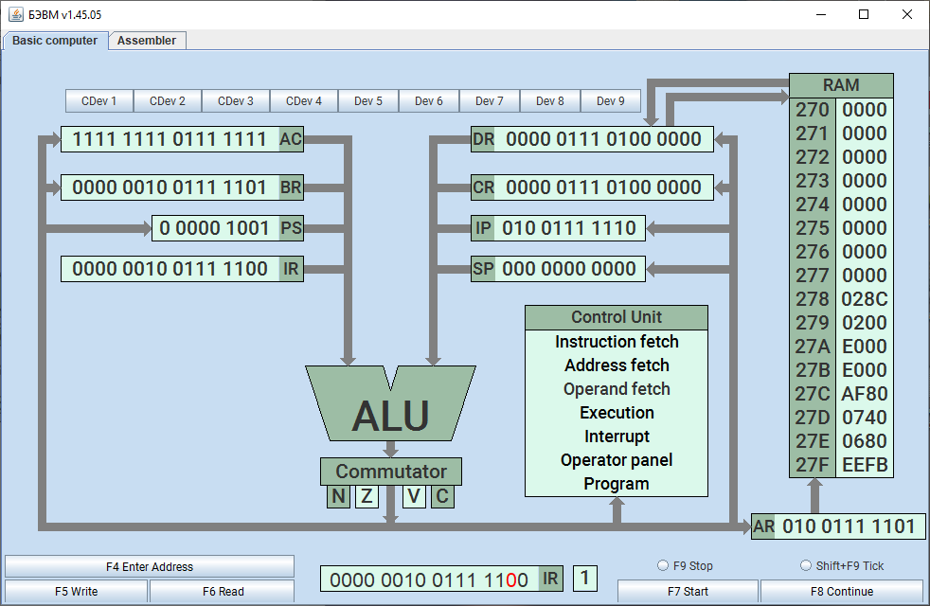

Ff7f

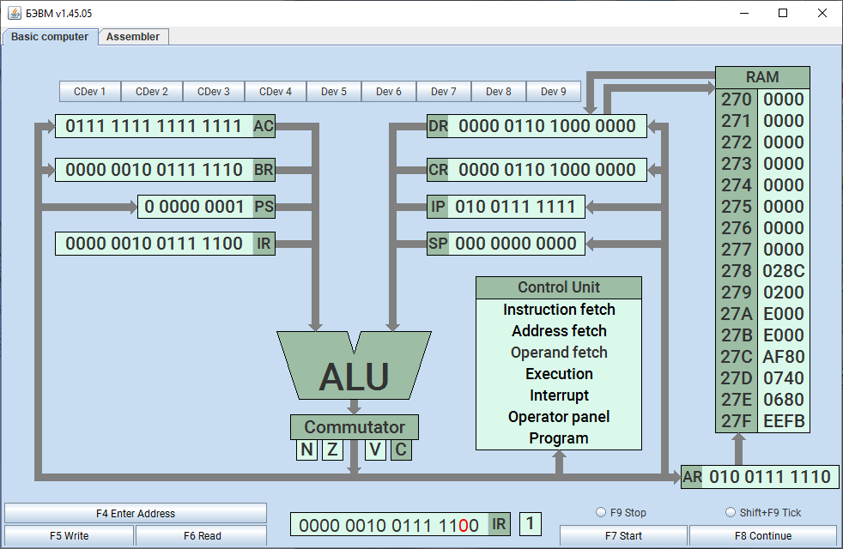

7fff

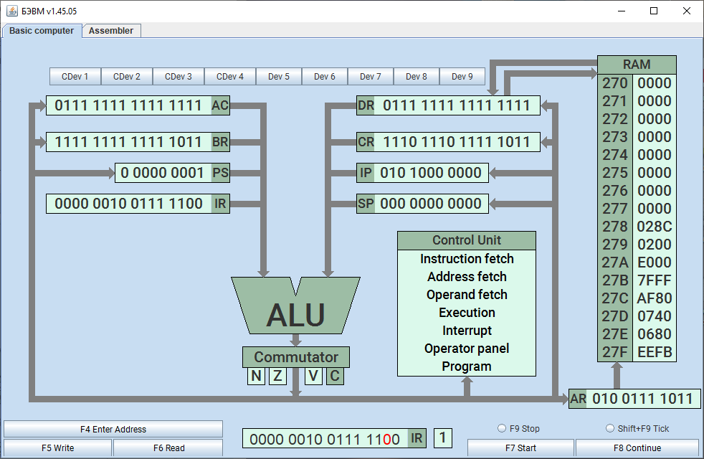

7fff

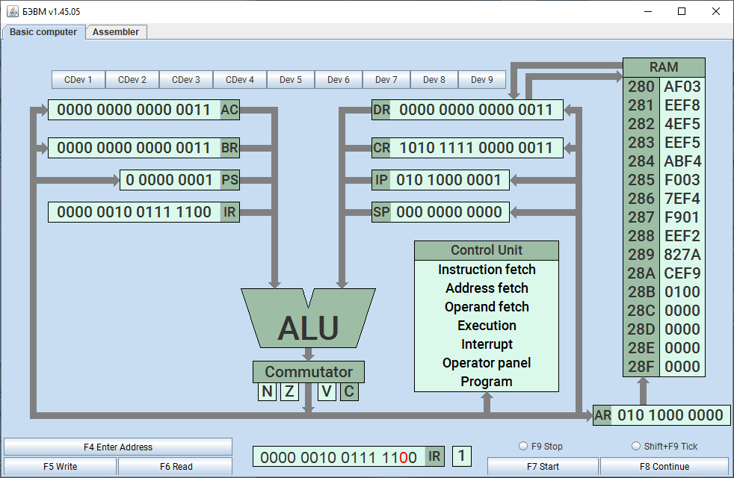

0003

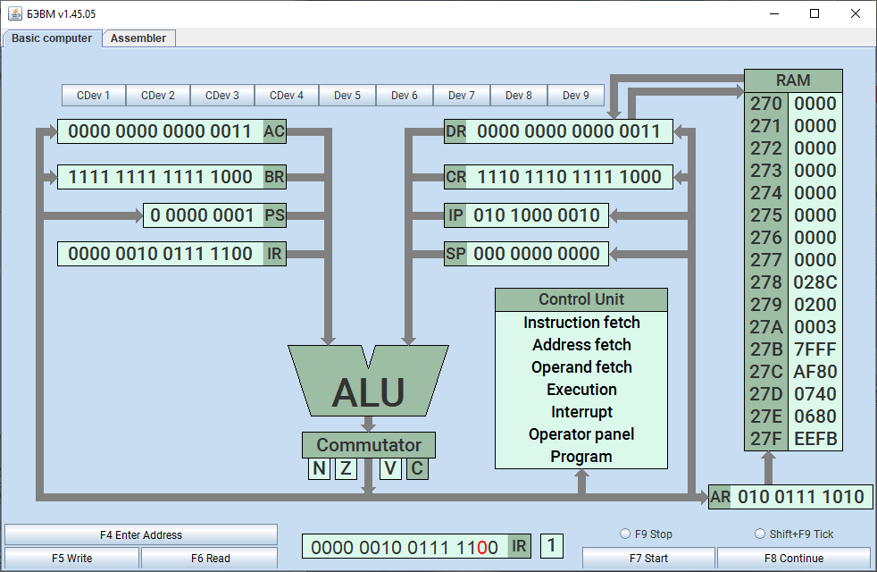

0003

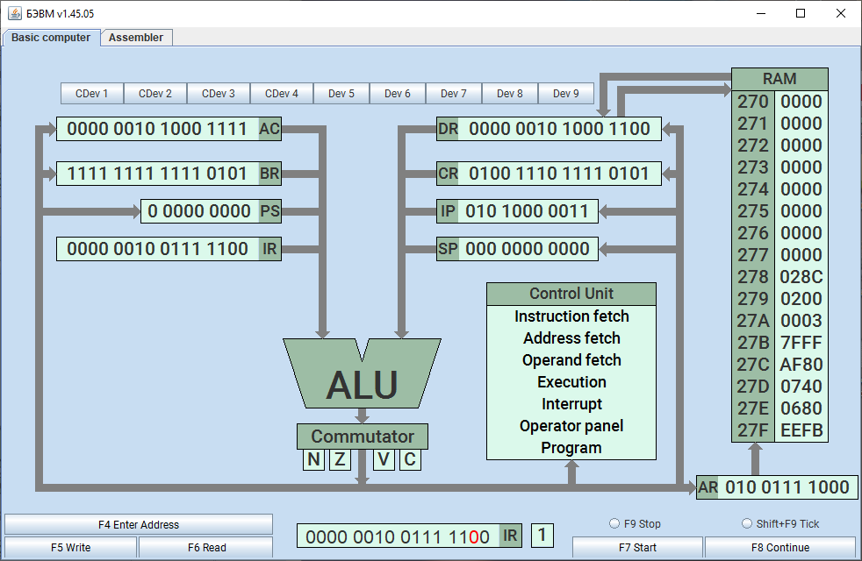

028f

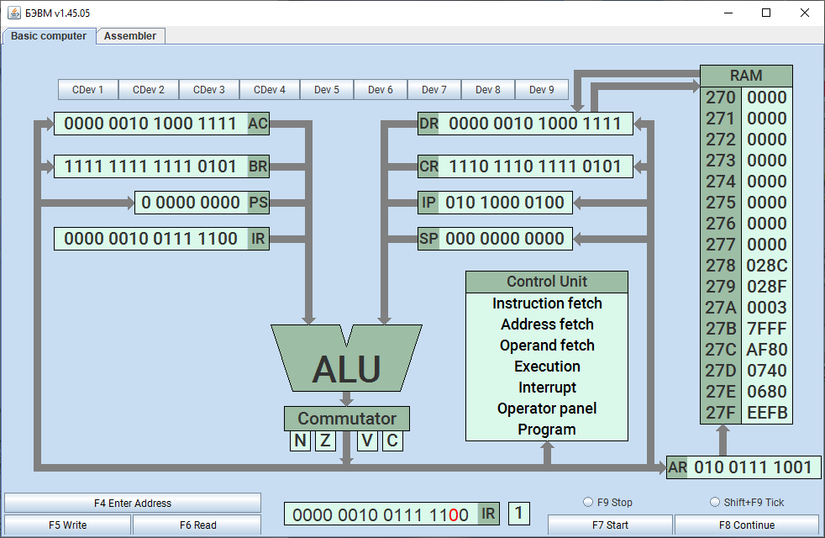

028f

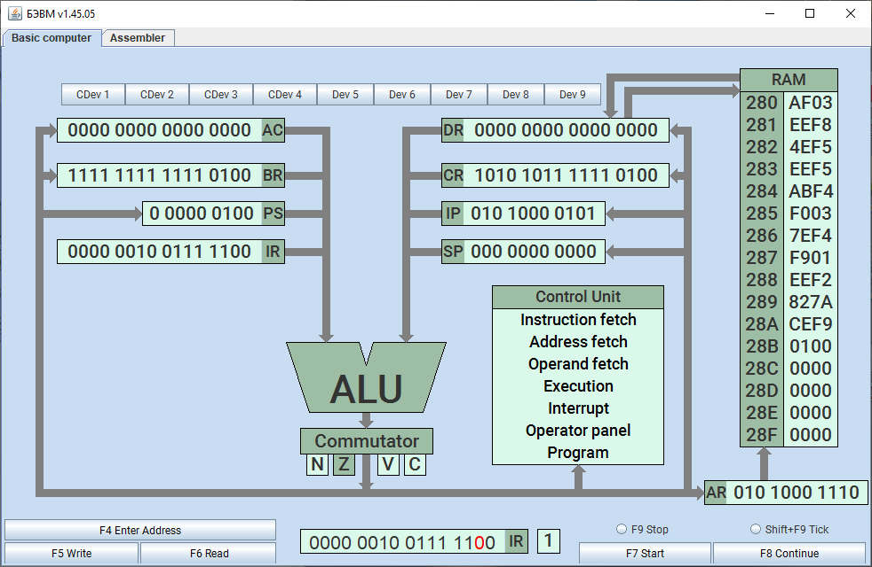

0000

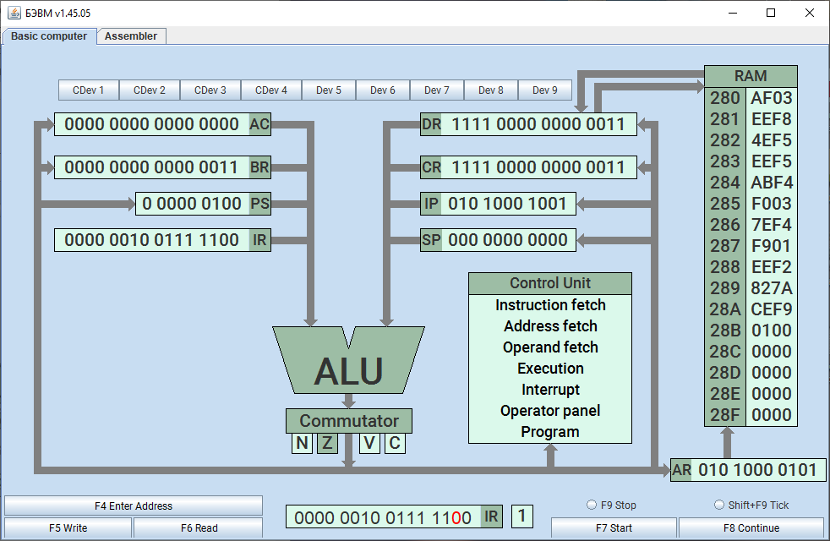

0000

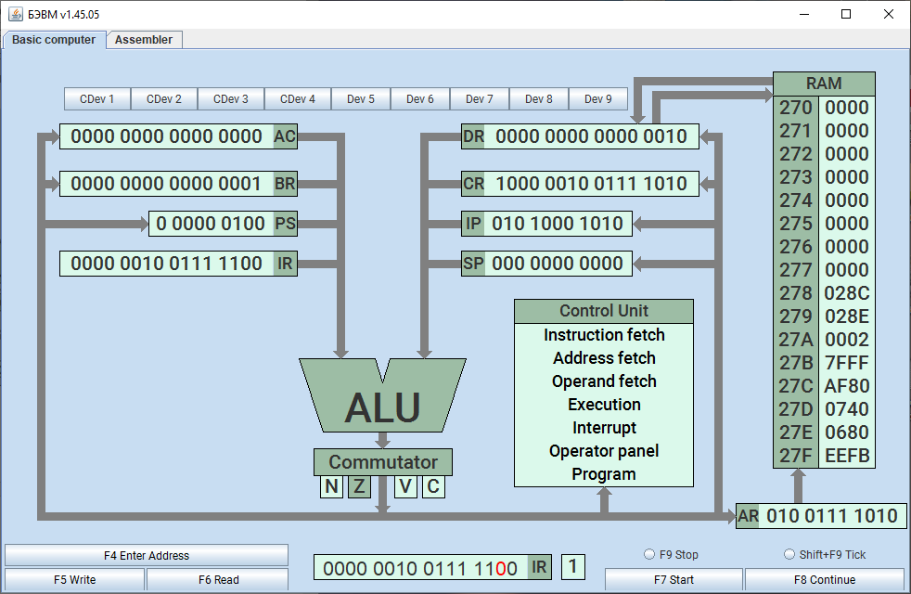

0000

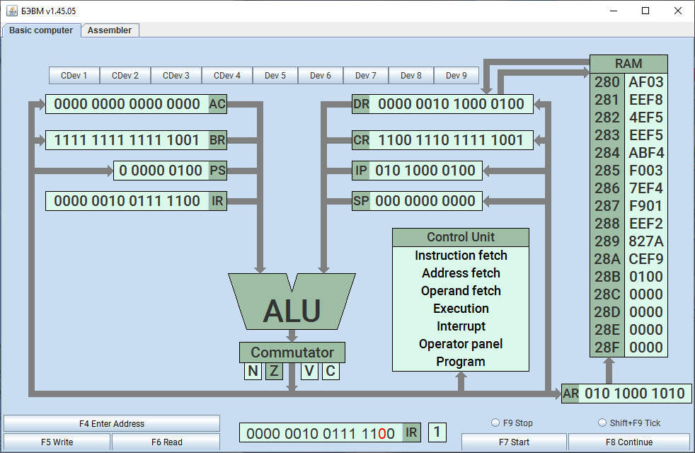

0000

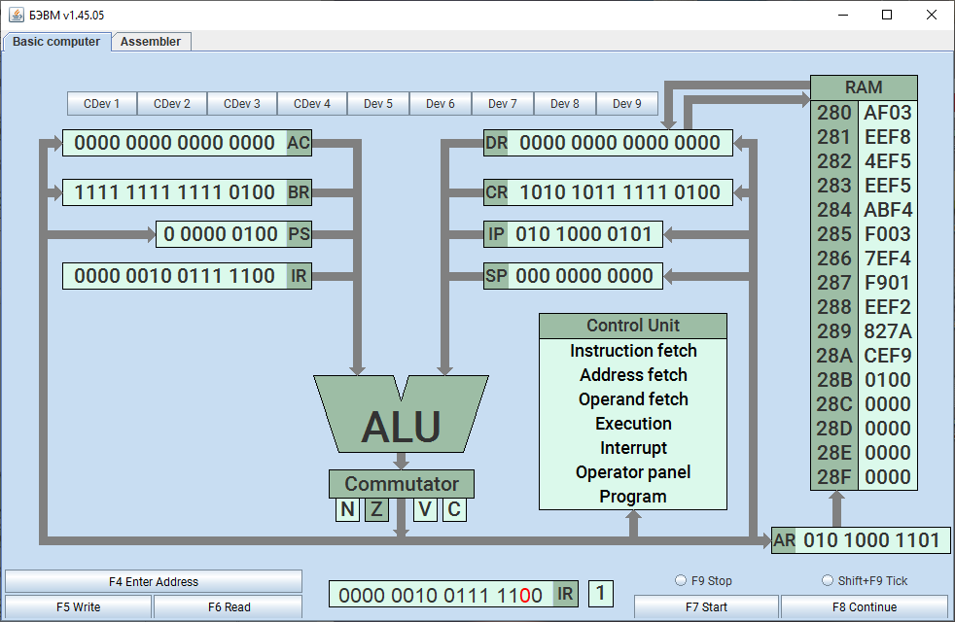

0000

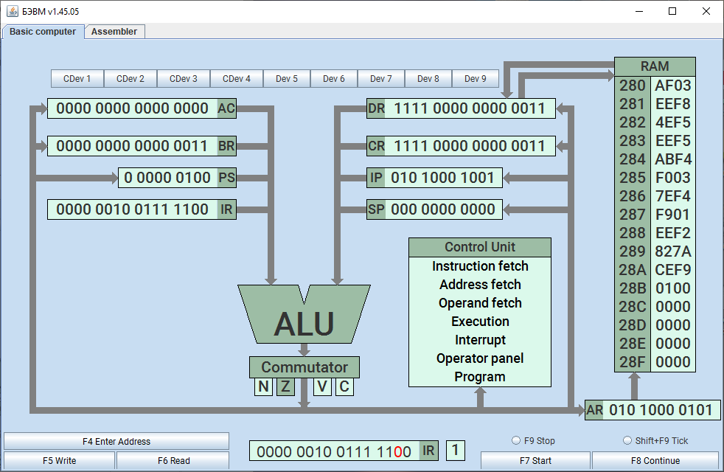

0000

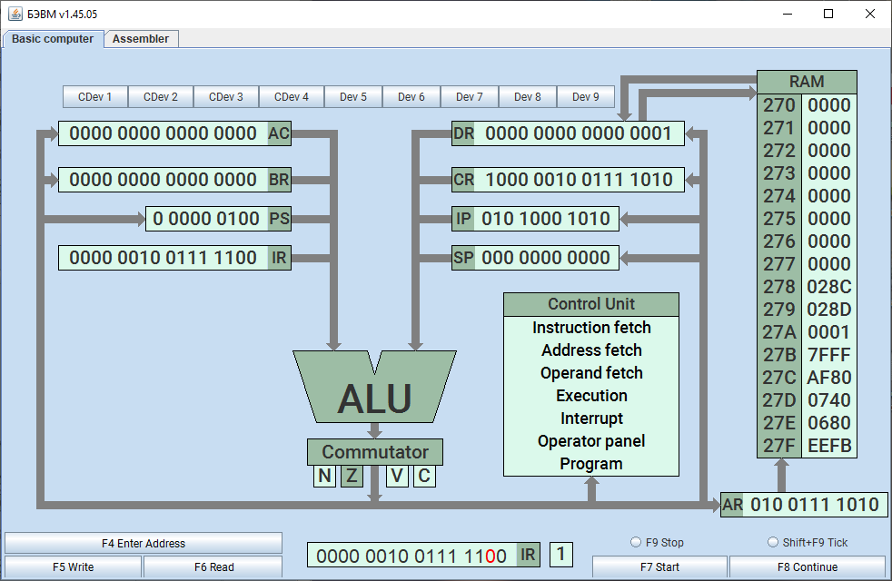

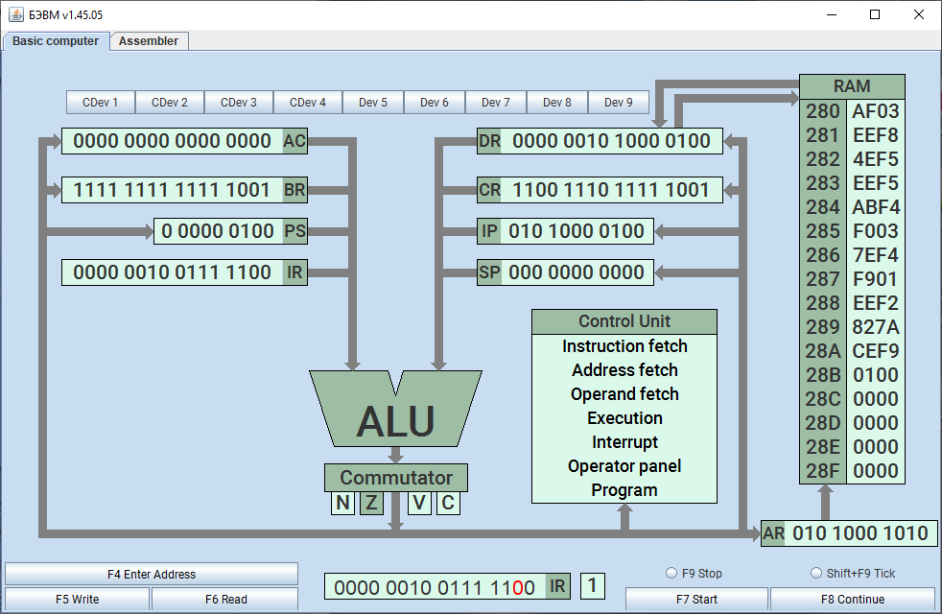

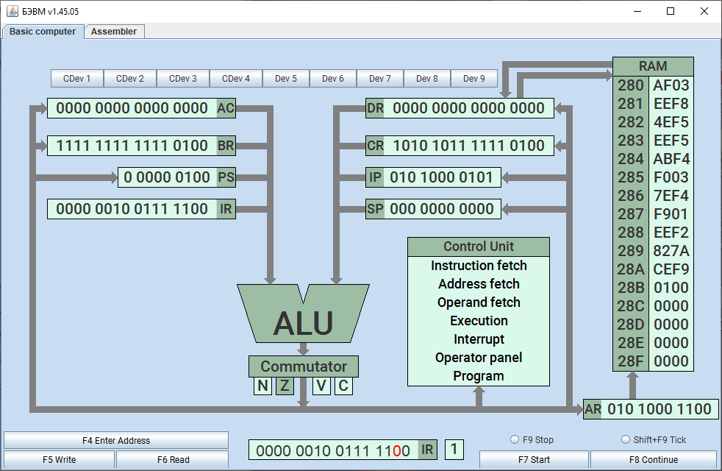

|  |  |  |  |  |  |  |  |  |  |  |  |
| --- | --- | --- | --- | --- | --- | --- | --- | --- | --- | --- | --- |
| **Выполняемая команда** | | **Содердимое регистров после выполнения команды** | | | | | | | | **Ячейка, содержимое, которой изменилось** | |
| **Адрес** | **Код** | **IP** | **CR** | **AR** | **DR** | **SP** | **BR** | **AC** | **NZVC** | **Адрес** | **Новый код** |
| **27C** | **AF80** | **27D** | **AF80** | **27C** | **FF80** | **00** | **FF80** | **FF80** | **1000** |  |  |
| **27D** | **0740** | **27E** | **0740** | **27D** | **0740** | **00** | **027D** | **FF7F** | **1001** |  |  |
| **27E** | **0680** | **27F** | **0680** | **27E** | **0680** | **00** | **027E** | **7FFF** | **0001** |  |  |
| **27F** | **EEFB** | **280** | **EEFB** | **27F** | **7FFF** | **00** | **FFFB** | **7FFF** | **0001** |  |  |
| **280** | **AF03** | **281** | **AF03** | **280** | **0003** | **00** | **0003** | **0003** | **0001** |  |  |
| **281** | **EEF8** | **282** | **EEF8** | **281** | **0003** | **00** | **FFF8** | **0003** | **0001** |  |  |
| **282** | **4EF5** | **283** | **4EF5** | **282** | **028C** | **00** | **FFF5** | **028F** | **0000** |  |  |
| **283** | **EEF5** | **284** | **EEF5** | **283** | **028F** | **00** | **FFF5** | **028F** | **0000** |  |  |
| **284** | **ABF4** | **285** | **ABF4** | **284** | **0000** | **00** | **FFF4** | **0000** | **0100** |  |  |
| **285** | **F003** | **289** | **F003** | **285** | **F003** | **00** | **0003** | **0000** | **0100** |  |  |
| **286** | **7EF4** | **28A** |  | **286** |  |  |  |  |  |  |  |
| **287** | **F901** | **284** |  | **287** |  |  |  |  |  |  |  |
| **288** | **EEF2** | **285** |  | **288** |  |  |  |  |  |  |  |
| **289** | **827A** | **289** |  | **289** |  |  |  |  |  |  |  |
| **28A** | **CEF9** | **28A** |  | **28A** |  |  |  |  |  |  |  |
| **28B** | **0100** | **284** |  | **28B** |  |  |  |  |  |  |  |
|  |  | **285** |  |  |  |  |  |  |  |  |  |

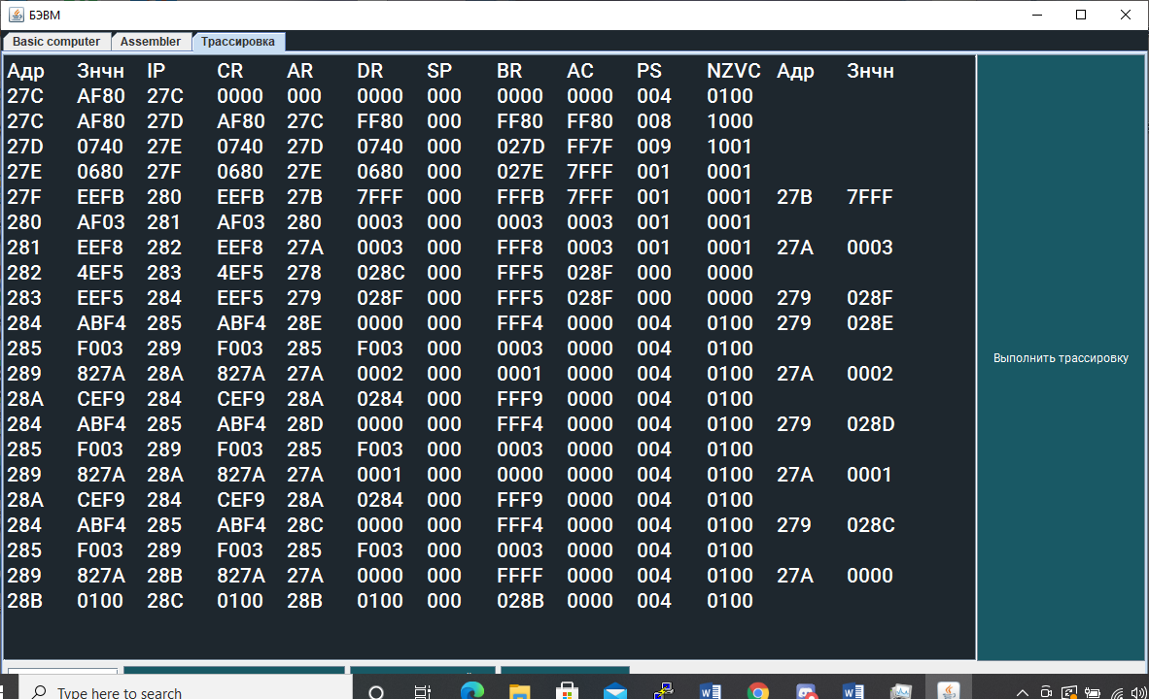

1. Addr = [000, 27C] N = [?, ?]2) Addr = [28c, 7FF] N = [?, ?]
2. 